Wysokiej jakości pościel dziecięca - zachęć dziecko do spania
Pragniesz kupić swojemu dziecku pościel, w której chętnie będzie zasypiał? Zapraszamy do artykułu.

Wysokiej jakości pościel dziecięca
W naszej szerokiej ofercie posiadamy wysokiej jakości pościel dziecięcą, zarówno dla najmłodszych jak i przedszkolaków czy starszych. Posiadamy komplety z bohaterami z bajek, które dzieci pokochały. Mamy również coś dla fanów Disneyowskich filmów takich jak ,,Kraina lodu”, ,,Gdzie jest Nemo?”, ,,Myszka Miki” oraz tych najbardziej klasycznych jak "Kubuś Puchatek". W naszym sklepie odnajdą swoją ulubioną pościel zarówno chłopcy jak i dziewczynki. Chłopcy ucieszą się również z wzorów w dinozaury, natomiast dziewczynki różowymi kołderkami z Barbie.

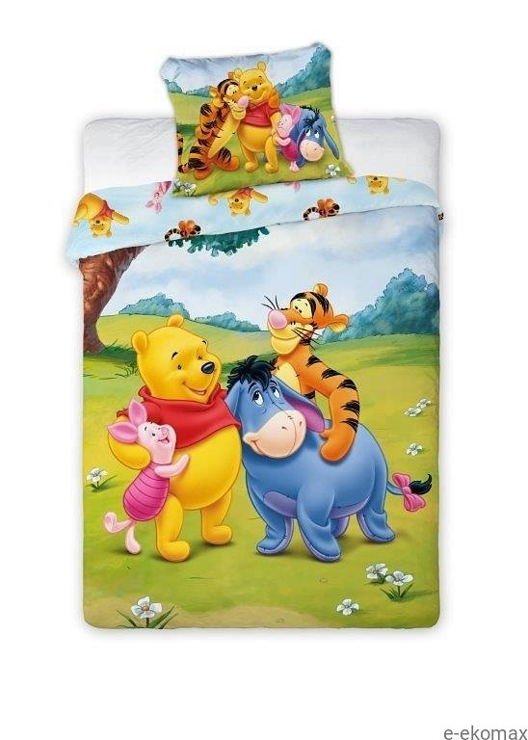
Oferta pościeli dziecięcej
Wysokiej jakości pościel dziecięca posiada wymiary 160x200. Jest to rozmiar uniwersalny, pasuje zarówno do łóżeczka przedszkolaka jak i nastolatka. Posiadamy pościele, które wykonane są z dwóch rodzajów materiału bawełny oraz satyny bawełnianej. Oby dwie są w pełni naturalne oraz gwarantują przewiewność i ciepło. . Satynę bawełnianą charakteryzuje dodatkowo jedwabisty połysk, uzyskany dzięki zastosowaniu specjalnego, wyjątkowo gładkiego splotu. W naszej ofercie znajdują się również pościele dla dorosłych o trzech podstawowych rozmiarach: 140x200, 160x200, 200x220. Zapraszamy do zapoznania się z pełną ofertą.

